**Рисование "«С Пасхой Христовой»"**

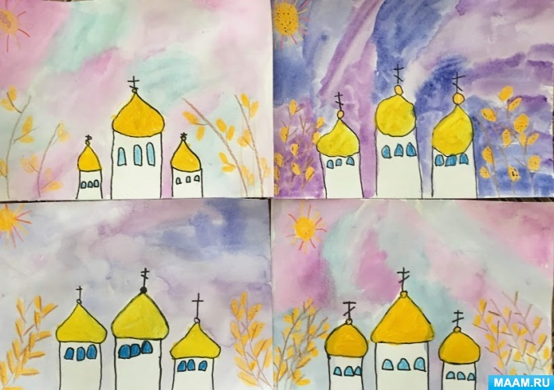

Этапы работы:

Делаем набросок соборов карандашом, рисуем вербу восковыми мелками

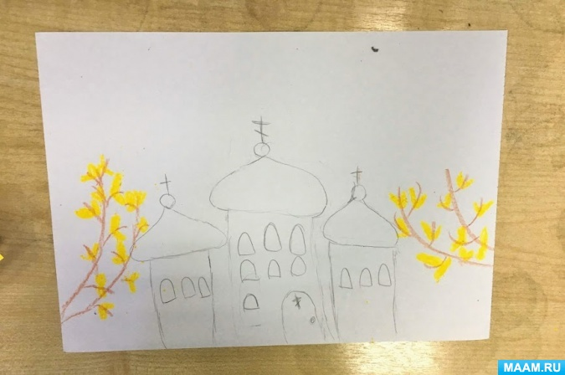

Обводим маркером, фон закрашиваем акварелью, купола красим гуашью

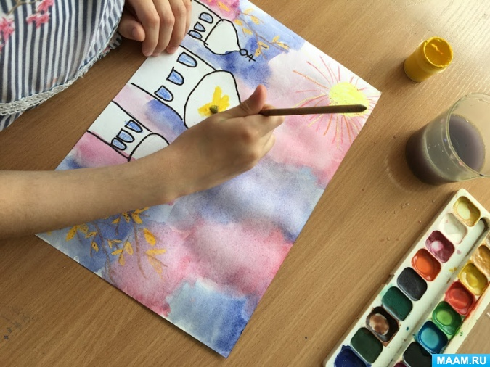

В этих работах соборы закрасили гуашью

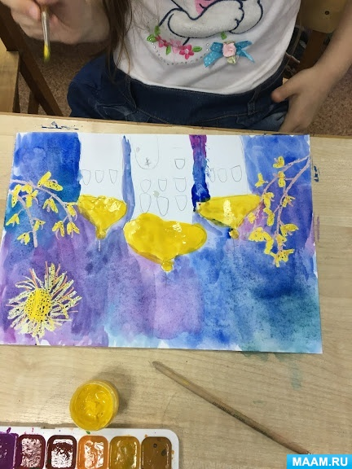 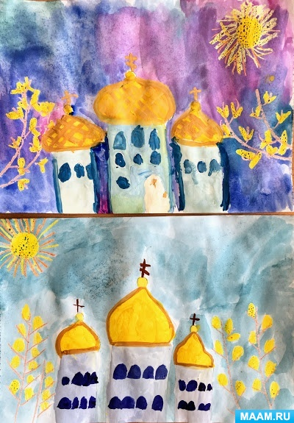

А эти соборы закрашивали акварелью или оставляли не закрашенными

